
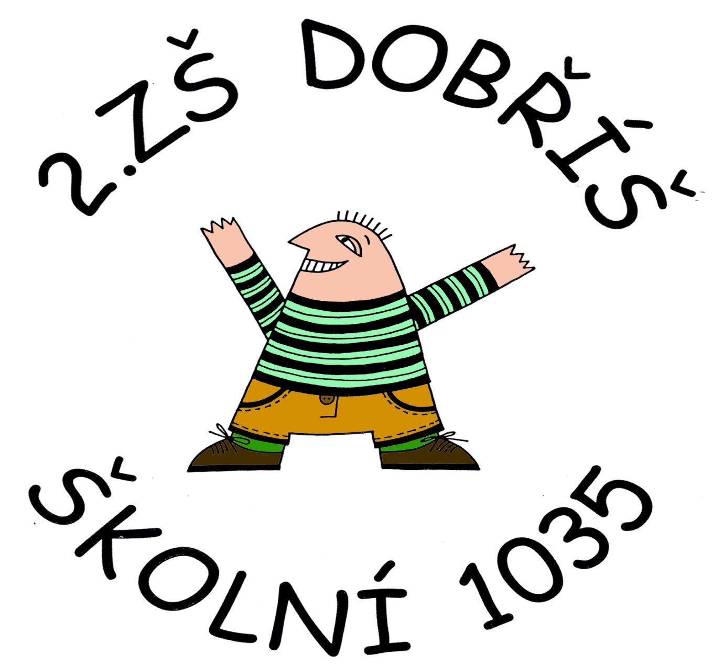

Číslo projektu | CZ.1.07/1.4.00/21.1405
Název sady materiálů | Matematika 6.ročník
Název materiálu | VY_32_INOVACE_12_Dělitelnost - prvočísla
Autor | Mgr. Josef Vršecký

Dělitelnost
1)Napiš první čtyři násobky čísla:
a) 4
b) 11
c) 18

2) Vypiš všechny dělitele čísel:
a)12 c)11
b)18 d)36

3) Podtrhni prvočísla:
- 1, 7, 9, 14, 17, 21, 33
b)2, 5, 12, 39, 41, 54, 77

4) Podtrhni čísla složená:
a)2, 4, 9, 13, 27, 37, 49
b)1, 5, 15, 23, 39, 43, 102

5) Rozlož na součin prvočísel:
a) 12 = d) 72 =
b) 18 = e) 100 =
c) 35 = f) 144 =
Dělitelnost
1)Napiš první čtyři násobky čísla:
a) 4 4,8,12,16
b)11 11,22,33,44
c) 18 18,36,54,72

2)Vypiš všechny dělitele čísel:
a)12 1,2,3,4,6,12 c)11 1,11
b)18 1,2,3,6,9,18 d)36 1,2,3,4,9,12,18,36

3)Podtrhni prvočísla:
a)1, 7, 9, 14, 17, 21, 33
b)2, 5, 12, 39, 41, 54, 77

4)Podtrhni čísla složená:
a)2, 4, 9, 13, 27, 37, 49
b)1, 5, 15, 23, 39, 43, 102

5) Rozlož na součin prvočísel:
a) 12 = 2.2.3 d) 72 = 2.2.2.3.3
b) 18 = 2.3.3 e) 100 = 2.2.5.5
c) 35 = 5.7 f) 144 = 2.2.2.2.3.3

